Федеральное государственное автономное образовательное учреждение высшего образования «Национальный исследовательский университет ИТМО»
Факультет программной инженерии и компьютерных технологий

Лабораторная работа №2
по дисциплине «Методы оптимизации»
Вариант 13

Выполнила:
Павличенко Софья Алексеевна, Р3215

Преподаватель:
Селина Елена Георгиевна

Санкт-Петербург 2025г.
Оглавление

Задание 2
Решение 3
Метод половинного деления 4
Исходный код программы 5
Результаты работы программы 6
Метод золотого сечения 6
Исходный код программы 8
Результаты работы программы 8
Метод хорд 8
Исходный код программы 10
Результаты работы программы 11
Метод Ньютона 11
Исходный код программы 13
Результаты работы программы 13
Вывод 13

Задание

Решить задачу четырьмя методами: методом половинного деления, методом золотого сечения, методом хорд и методом Ньютона. По 5 шагов каждого метода выполнить вручную + написать программу по каждому методу на одном из языков программирования.

$$f\left(x\right)=\frac{1}{x}+e^{x}, \left[a,b\right]=\left[0.5, 1.5\right], ε=а) 0.001,б) 0.0001$$

Решение

Метод половинного деления

Шаг 1:
Рассматриваем отрезок $\left[0.5000;1.5000\right].$
$$x_{1}=\frac{a+b-ε}{2}=\frac{0.5000+1.5000-0.001}{2}=0.9995$$
$$x_{2}=\frac{a+b+ε}{2}=\frac{0.5000+1.0005+0.001}{2}==1.0005 \\ y_{1}=f\left(x_{1}\right)=3.7174, y_{2}=f\left(x_{2}\right)=3.7191 \\ y_{2}> y_{1}$$ ​⇒ Отсекаем конец отрезка: $\left[a; x_{2}\right]$, от 0.5000 до 1.0005.
$$b - a = 1.0000> ε$$

Шаг 2:
Рассматриваем отрезок $[0.5000; 1.0005].$
$$x_{1}=\frac{a+b-ε}{2}=\frac{0.5000+1.0005-0.001}{2}=0.7498$$
$$x_{2}=\frac{a+b+ε}{2}=\frac{0.5000+1.0005+0.001}{2}=0.7508$$
$$y_{1}=f\left(x_{1}\right)=3.4502, y_{2}=f\left(x_{2}\right)=3.4506$$
$y_{2}>y_{1}⇒$ Отсекаем конец отрезка: $[a; x_2],$ от 0.5000 до 0.7508.
$$b - a = 0.7508 - 0.5000 = 0.5005 > ε$$

Шаг 3:
Рассматриваем отрезок [0.5000; 0.7508].
$$x_{1}=\frac{a+b-ε}{2}=\frac{0.5000+0.7508-0.001}{2}=0.6249$$
$$x_{2}=\frac{a+b+ε}{2}=\frac{0.5000+0.7508+0.001}{2}=0.6259x2​=2a+b+ε​=20.5000+0.7508+0.001​=0.6259$$
$$y_{1}=f\left(x_{1}\right)=3.4683, y_{2}=f\left(x_{2}\right)=3.4676$$
$y_1 > y_2 ​⇒$ Отсекаем начало отрезка: $[x_1; b]$, от 0.6249 до 0.7508.
$$b - a = 0.7508 - 0.6249 = 0.2508 > ε$$

Шаг 4:
Рассматриваем отрезок $\left[0.6249;0.7508\right].$
$$x_{1}=\frac{a+b-ε}{2}=\frac{0.6249+0.7508-0.001}{2}=0.6873$$
$$x_{2}=\frac{a+b+ε}{2}=\frac{0.6249+0.7508+0.001}{2}=0.6883$$
$$y_{1}=f\left(x_{1}\right)=3.4433, y_{2}=f\left(x_{2}\right)=3.4432$$
$y_{1}>y_{2}⇒$​ Отсекаем начало отрезка: $\left[x_{1};b\right]$, от 0.6873 до 0.7508.
$$b - a = 0.7508 - 0.6873 = 0.1259 > ε$$

Шаг 5:
Рассматриваем отрезок $\left[0.6873;0.7508\right].$
$$x_{1}=\frac{a+b-ε}{2}=\frac{0.6873+0.7508-0.001}{2}=0.7185$$
$$x_{2}=\frac{a+b+ε}{2}=\frac{0.6873+0.7508+0.001}{2}=0.7195$$
$$y_{1}=f\left(x_{1}\right)=3.4431, y_{2}=f\left(x_{2}\right)=3.4433$$
$y_{2}>y_{1}⇒$ Отсекаем конец отрезка: $\left[a;x_{2}\right]$, от 0.6873 до 0.7195.
$$b- a = 0.7195 - 0.6873 = 0.0634 > ε$$

…

$$x^{*}=\frac{a+b}{2}=0.719, y^{*}=f\left(\frac{a+b}{2}\right)=3.4432$$

Исходный код программы

def half_division_method(a, b, eps, n=0):
"""Метод половинного деления"""
if n > MAX_ITERATIONS:
raise ValueError("Метод не сошёлся за максимальное число итераций.")
x1 = (a + b - eps) / 2
x2 = (a + b + eps) / 2
y1 = f(x1)
y2 = f(x2)
print(f"Шаг {n}: [a, b] = [{a:.6f}, {b:.6f}], x1 = {x1:.6f}, x2 = {x2:.6f}, y1 = {y1:.6f}, y2 = {y2:.6f}, b - a = {b - a:.6f}")
if b - a <= 2*eps:
return (a + b) / 2, f((a + b) / 2), n
if y1 > y2:
return half_division_method(x1, b, eps, n + 1)
else:
return half_division_method(a, x2, eps, n + 1)

Результаты работы программы

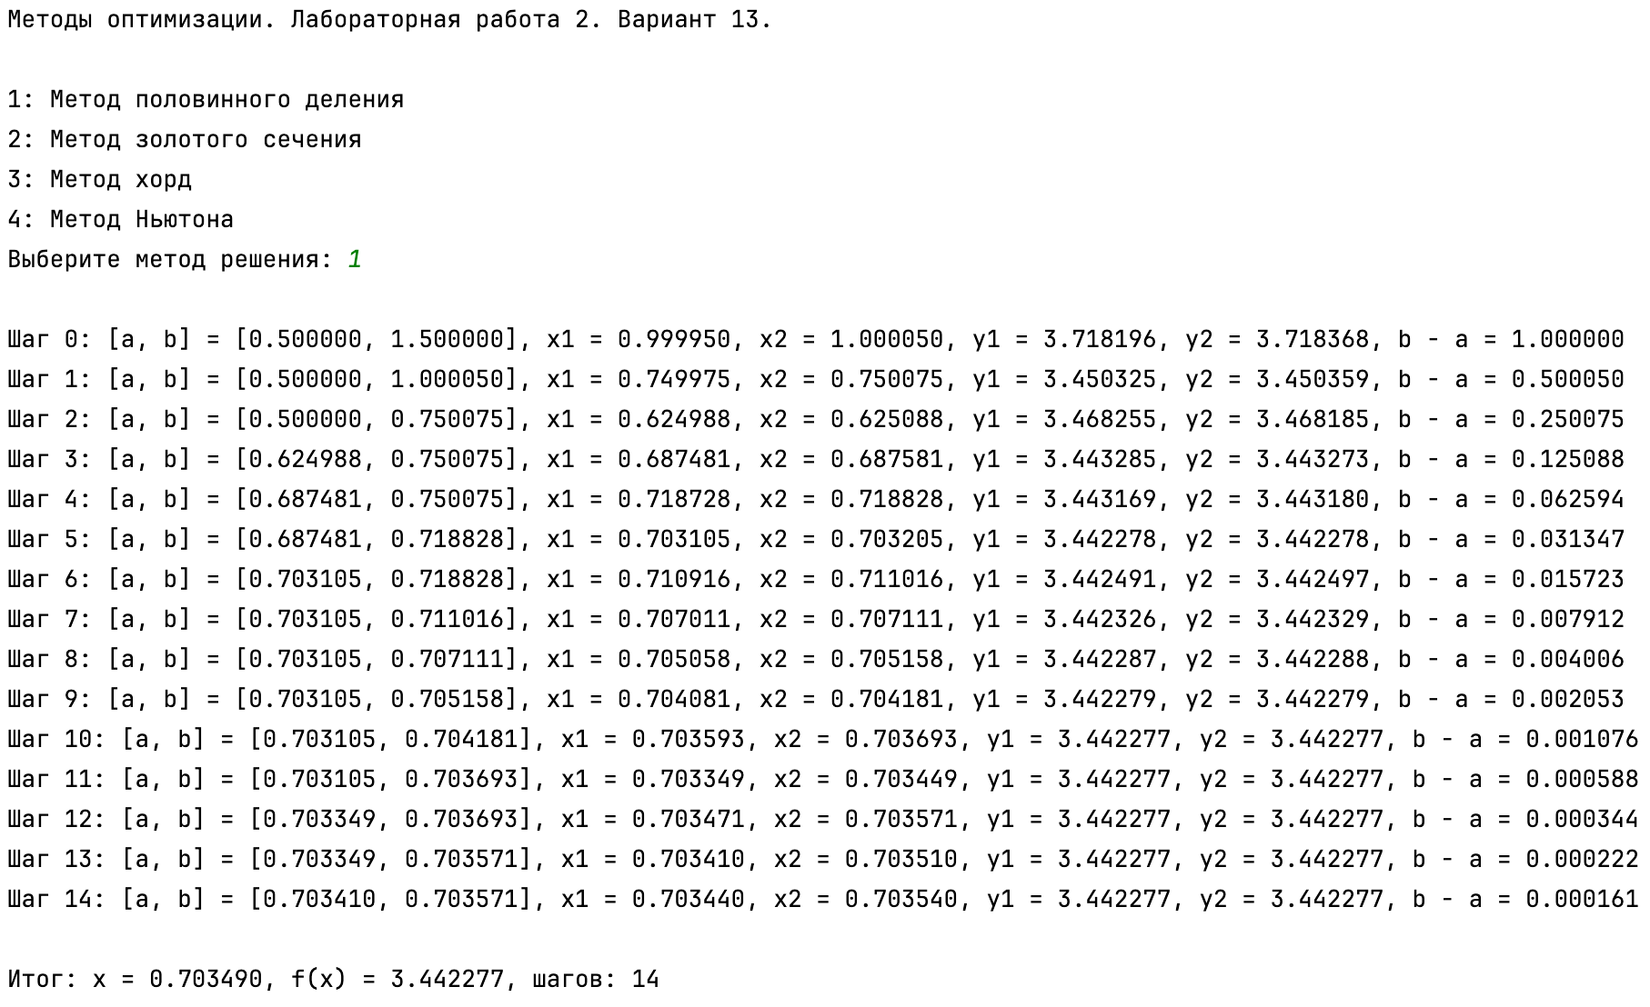

Метод золотого сечения

Шаг 1:
Рассматриваем отрезок $\left[0.5000;1.5000\right].$
$$x_{1}=a+0.382\left(b-a\right)=0.5000+0.382\left(1.5000-0.5000\right)=0.8820$$
$$x_{2}=a+0.618\left(b-a\right)=0.5000+0.618\left(1.5000-0.5000\right)=1.1180$$
$$f\left(x_{1}\right)=3.5495, f\left(x_{2}\right)=3.9532$$
Так как $f\left(x_{1}\right)<f\left(x_{2}\right)$, отсекаем правую часть отрезка:
$$b=x_{2}​, x_{2}=x_{1}=0.8820$$
Новый отрезок: $\left[0.5000;1.1180\right],b-a=0.6180>ε.$

Шаг 2:
Рассматриваем отрезок $\left[0.5000;1.1180\right]$.
$$x_{1}=a+0.382\left(b-a\right)=0.5000+0.382\left(1.1180-0.5000\right)=0.7361$$
$$x_{2}=0.8820$$
$$f\left(x_{1}\right)=3.4463$$
Так как $f\left(x_{1}\right)<f\left(x_{2}\right)$, отсекаем правую часть отрезка:
$$b=x_{2}​, x_{2}=x_{1}=0.7361$$
Новый отрезок: $\left[0.5000;0.8820\right], b-a=0.3820>ε.$

Шаг 3:
Рассматриваем отрезок $\left[0.5000;0.8820\right]$.
$$x_{1}=a+0.382\left(b-a\right)=0.5000+0.382\left(0.8820-0.5000\right)=0.6459$$
$$x_{2}=0.7361$$
$$f\left(x_{1}\right)=3.4559$$
Так как $f\left(x_{1}\right)>f\left(x_{2}\right)$, отсекаем левую часть отрезка:
$$a=x_{1}, x_{1}=x_{2}=0.7361$$
Новый отрезок: $\left[0.6459;0.8820\right],b-a=0.2361>ε$.

Шаг 4:
Рассматриваем отрезок $\left[0.6459;0.8820\right]$.
$$x_{1}=0.7361$$
$$x_{2}=a+0.618\left(b-a\right)=0.6459+0.618\left(0.8820-0.6459\right)=0.6459$$
$$f\left(x_{2}\right)=3.4703$$
Так как $f\left(x_{1}\right)<f\left(x_{2}\right)$, отсекаем правую часть отрезка:
$$b=x_{2}, x_{2}=x_{1}=0.7361$$

Новый отрезок: $\left[0.6459;0.6459\right],b-a=0.000029<ε.$

$$x^{*}=\frac{0.6459+0.6459}{2}=0.6459, y^{*}=f\left(\frac{a+b}{2}\right)=3.4459$$

Исходный код программы

def golden_section_method(a, b, x1, x2, eps, n=0):
"""Метод золотого сечения"""
if n > MAX_ITERATIONS:
raise ValueError("Метод не сошёлся за максимальное число итераций.")
print(f"Шаг {n}: [a, b] = [{a:.6f}, {b:.6f}], x1 = {x1:.6f}, x2 = {x2:.6f}, f(x1) = {f(x1):.6f}, "
f"f(x2) = {f(x2):.6f}, |b - a| = {abs(b - a):.6f}")
if abs(b - a) <= eps:
return (a + b) / 2, f((a + b) / 2), n
if f(x1) < f(x2):
return golden_section_method(a, x2, a + 0.382 * (x2 - a), x1, eps, n + 1)
else:
return golden_section_method(x1, b, x2, eps, a + 0.618 * (b - x1), n + 1)

Результаты работы программы

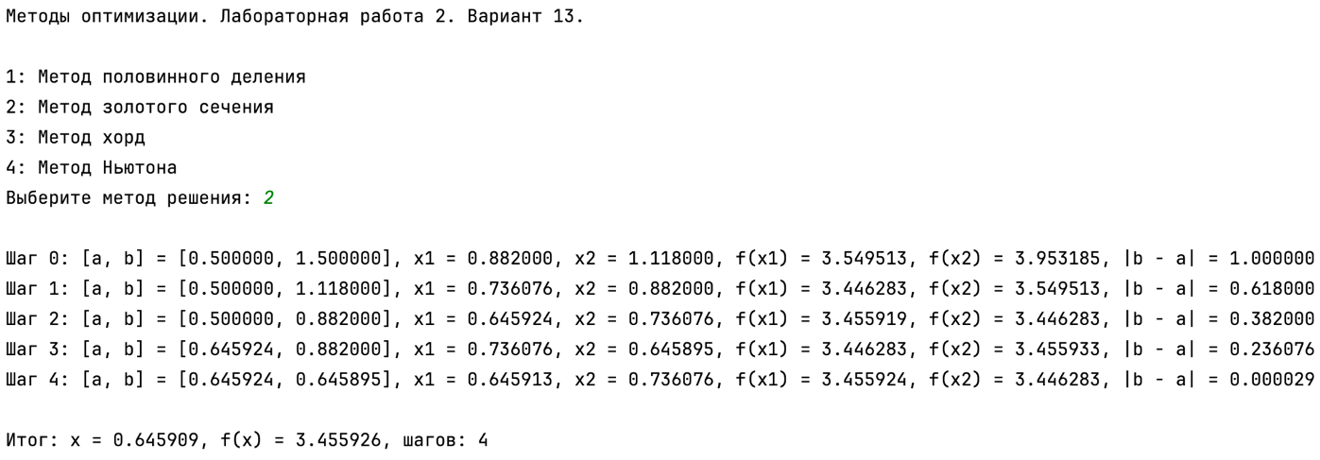

Метод хорд

Шаг 1:
Рассматриваем отрезок $\left[0.5000;1.5000\right]$.
$$\tilde{x}=a-\frac{f^{'}\left(a\right)}{f^{'}\left(a\right)-f^{'}\left(b\right)}\left(a-b\right)=0.5000-\frac{f^{'}\left(0.5000\right)}{f^{'}\left(0.5000\right)-f^{'}\left(1.5000\right)}\left(0.5000-1.5000\right)=0.8680$$
$$f^{'}\left(\tilde{x}\right)=1.0551, \left|f^{'}\left(\tilde{x}\right)\right|=1.0551<ε.$$
Так как $f^{'}\left(\tilde{x}\right)>0$, отсекаем левую часть отрезка:
$$b=\tilde{x}=0.8680$$
Новый отрезок: $[0.5000; 0.8680]$.

Шаг 2:
Рассматриваем отрезок $\left[0.5000;0.8680\right].$
$$\tilde{x}=a-\frac{f^{'}\left(a\right)}{f^{'}\left(a\right)-f^{'}\left(b\right)}\left(a-b\right)=0.5000-\frac{f^{'}\left(0.5000\right)}{f^{'}\left(0.5000\right)-f^{'}\left(0.8680\right)}\left(0.5000-0.8680\right)=0.7540$$
$$f^{'}\left(\tilde{x}\right)=0.3668, \left|f^{'}\left(\tilde{x}\right)\right|=0.3668>ε$$
Так как $f^{'}\left(\tilde{x}\right)>0$, отсекаем левую часть отрезка:
$$b=\tilde{x}=0.7540$$
Новый отрезок: $\left[0.5000;0.7540\right]$.

Шаг 3:
Рассматриваем отрезок $\left[0.5000;0.7540\right]$.
$$\tilde{x}=a-\frac{f^{'}\left(a\right)}{f^{'}\left(a\right)-f^{'}\left(b\right)}\left(a-b\right)=0.5000-\frac{f^{'}\left(0.5000\right)}{f^{'}\left(0.5000\right)-f^{'}\left(0.7540\right)}\left(0.5000-0.7540\right)=0.7198$$
$$f^{'}\left(\tilde{x}\right)=0.1236, \left|f^{'}\left(\tilde{x}\right)\right|=0.1236$$
Так как $f^{'}\left(\tilde{x}\right)>0$, отсекаем левую часть отрезка:
$$b=\tilde{x}=0.7198$$
Новый отрезок: $\left[0.5000;0.7198\right].$

Шаг 4:
Рассматриваем отрезок $\left[0.5000;0.7198\right]$.
$$=a-\frac{f^{'}\left(a\right)}{f^{'}\left(a\right)-f^{'}\left(b\right)}\left(a-b\right)=0.5000-\frac{f^{'}\left(0.5000\right)}{f^{'}\left(0.5000\right)-f^{'}\left(0.7198\right)}\left(0.5000-0.7198\right)=0.7088x$$
$$f^{'}\left(\tilde{x}\right)=0.0410, \left|f^{'}\left(\tilde{x}\right)\right|=0.0410$$
Так как $f^{'}\left(\tilde{x}\right)>0$, отсекаем левую часть отрезка:
$$b=\tilde{x}=0.7088$$
Новый отрезок: $\left[0.5000;0.7088\right].$

Шаг 5:
Рассматриваем отрезок $\left[0.5000;0.7088\right]$.
$$\tilde{x}=a-\frac{f^{'}\left(a\right)}{f^{'}\left(a\right)-f^{'}\left(b\right)}\left(a-b\right)=0.5000-\frac{f^{'}\left(0.5000\right)}{f^{'}\left(0.5000\right)-f^{'}\left(0.7088\right)}\left(0.5000-0.7088\right)=0.7052$$
$$f^{'}\left(\tilde{x}\right)=0.0135,\left|f^{'}\left(\tilde{x}\right)\right|=0.0135$$

Так как $f^{'}\left(\tilde{x}\right)>0$, отсекаем левую часть отрезка:
$$b=\tilde{x}=0.7052$$
Новый отрезок: $\left[0.5000;0.7052\right].$
…
$$x^{*}=\tilde{x}=0.705, y^{*}=f\left(\tilde{x}\right)=3.4423$$

Исходный код программы

def chord_method(a, b, eps, n=0):
"""Метод хорд"""
if n > MAX_ITERATIONS:
raise ValueError("Метод не сошёлся за максимальное число итераций.")
tx = a - df(a)/(df(a) - df(b)) * (a - b)
print(f"Шаг {n}: [a, b] = [{a:.6f}, {b:.6f}], x̃ = {tx:.6f}, f'(x̃) = {df(tx):.6f}")
if abs(df(tx)) <= eps:
return tx, f(tx), n
if df(tx) > 0:
return chord_method(a, tx, eps, n + 1)
else:
return chord_method(tx, b, eps, n + 1)

Результаты работы программы
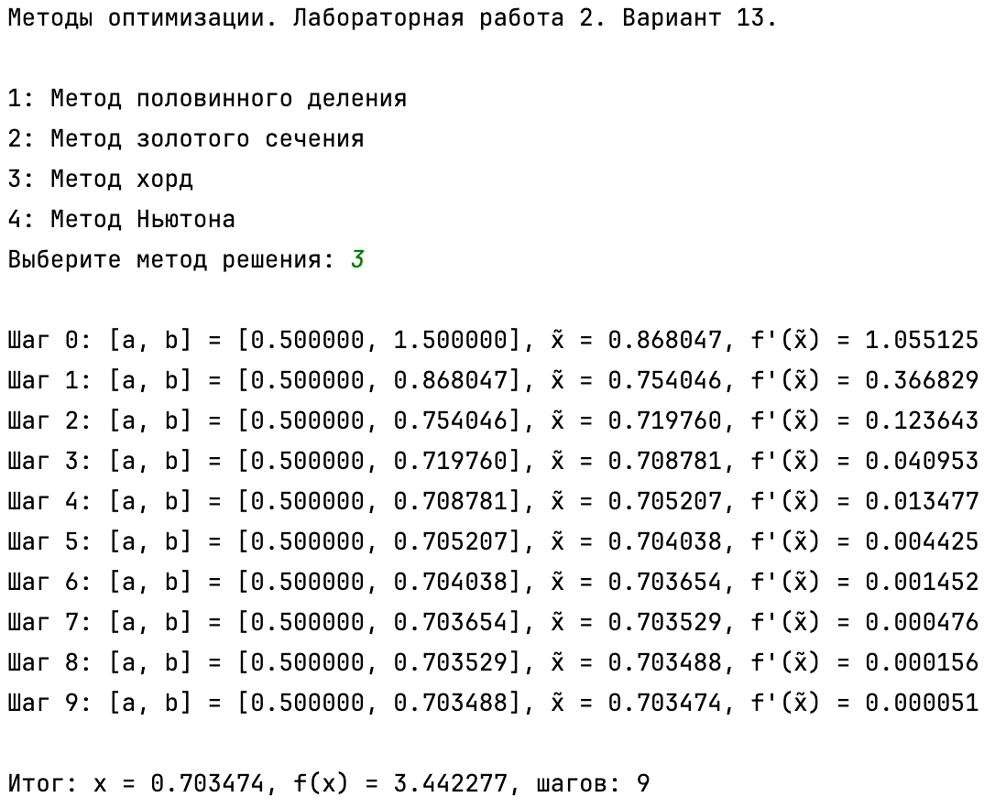

Метод Ньютона

Начнем с середины заданного отрезка $x_{0}=\frac{a+b}{2}=\frac{0.5000+1.5000}{2}=1.0000$.
Шаг 1:
Касательная к графику функции $f^{'}\left(x\right)$ в точке $x_{0}=1.0000$ пересекает ось Oy в точке:
$$x_{1}=x_{0}-\frac{f^{'}\left(x_{0}\right)}{f^{''}\left(x_{0}\right)}=1.0000-\frac{1.7183}{4.7183}=0.6358$$
В точке $x_{1}=0.6358$ вычисляем значение производной:
$$f^{'}\left(x_{1}\right)=-0.5850$$
Так как $\left|f^{'}\left(x_{1}\right)\right|=0.5850>ε$, продолжаем итерацию:
$$x_{0}=x_{1}=0.6358$$

Шаг 2:
Касательная к графику функции $f^{'}\left(x\right)$ в точке $x_{1}=0.6358$ пересекает ось Oy в точке:
$$x_{2}=x_{1}-\frac{f^{'}\left(x_{1}\right)}{f^{''}\left(x_{1}\right)}=0.6358-\frac{-0.5850}{9.6693}=0.6963$$
В точке $x_{2} = 0.6963$ вычисляем значение производной:
$$f^{'}\left(x_{2}\right)=-0.0560$$
Так как $\left|f^{'}\left(x_{2}\right)\right|=0.0560>ε$, продолжаем итерацию:
$$x_{1}=x_{2}=0.6963.$$

Шаг 3:
Касательная к графику функции $f^{'}\left(x\right)$ в точке $x_{2}=0.6963$ пересекает ось Oy в точке:
$$x_{3}=x_{2}-\frac{f^{'}\left(x_{2}\right)}{f^{''}\left(x_{2}\right)}=0.6963-\frac{-0.0560}{7.9301}=0.7034$$
В точке $x_{3}=0.7034$ вычисляем значение производной:
$$f^{'}\left(x_{3}\right)=-0.0006$$
Так как $\left|f^{'}\left(x_{3}\right)\right|=0.0006>ε$, продолжаем итерацию:
$$x_{2}=x_{3}=0.7034.$$

Шаг 4:
Касательная к графику функции $f^{'}\left(x\right)$ в точке $x_{3}=0.7034$ пересекает ось Oy в точке:
$$x_{4}=x_{3}-\frac{f^{'}\left(x_{3}\right)}{f^{''}\left(x_{3}\right)}=0.7034-\frac{-0.0006}{7.7675}=0.7035$$
В точке $x_{4}=0.7035$ вычисляем значение производной:
$$f^{'}\left(x_{4}\right)=-0.0000001$$
Так как $\left|f^{'}\left(x_{4}\right)\right|=0.0000001<ε$, завершили итерацию:
Минимум найден в точке $x^{*}=x_{4}=0.7035$, значение функции в минимуме $y^{*}=f\left(x_{4}\right)=3.4423$.
$$x^{*}=x_{4}=0.7035, y^{*}=f\left(x_{4}\right)=3.4423$$

Исходный код программы

def newtons_method(x0, eps, n=0):
"""Метод Ньютона"""
x1 = x0 - df(x0)/ddf(x0)
print(f"Шаг {n}: x_k = {x0:.6f}, x_(k+1) = {x1:.6f}, f'(x_(k+1)) = {df(x1):.6f}, |f'(x_(k+1))| = {abs(df(x1)):.6f}")
if abs(df(x1)) <= eps:
return x1, f(x1), n
return newtons_method(x1, eps, n + 1)

Результаты работы программы

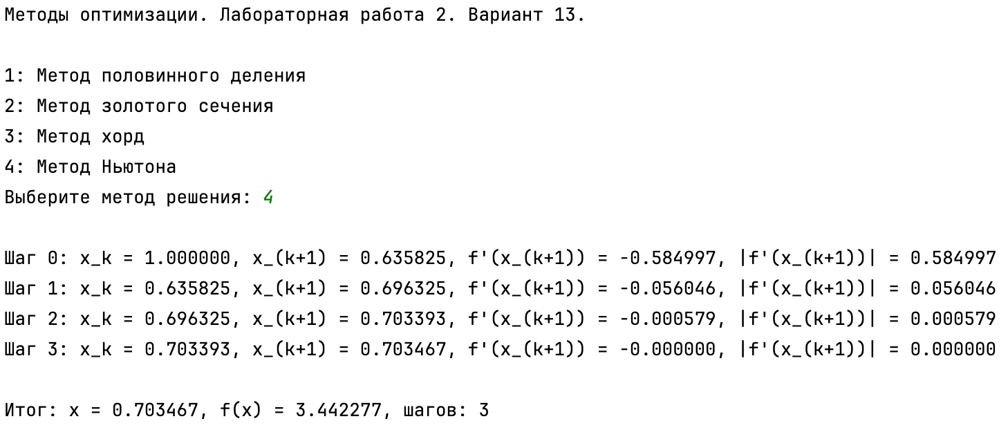

Вывод]

В ходе выполнения лабораторной работы я научилась находить минимум функции методами половинного деления, золотого сечения, хорд и Ньютона, реализовав методы на языке программирования Python. В результате работы были найдены минимумы уравнений на отрезке с определенной точностью.

